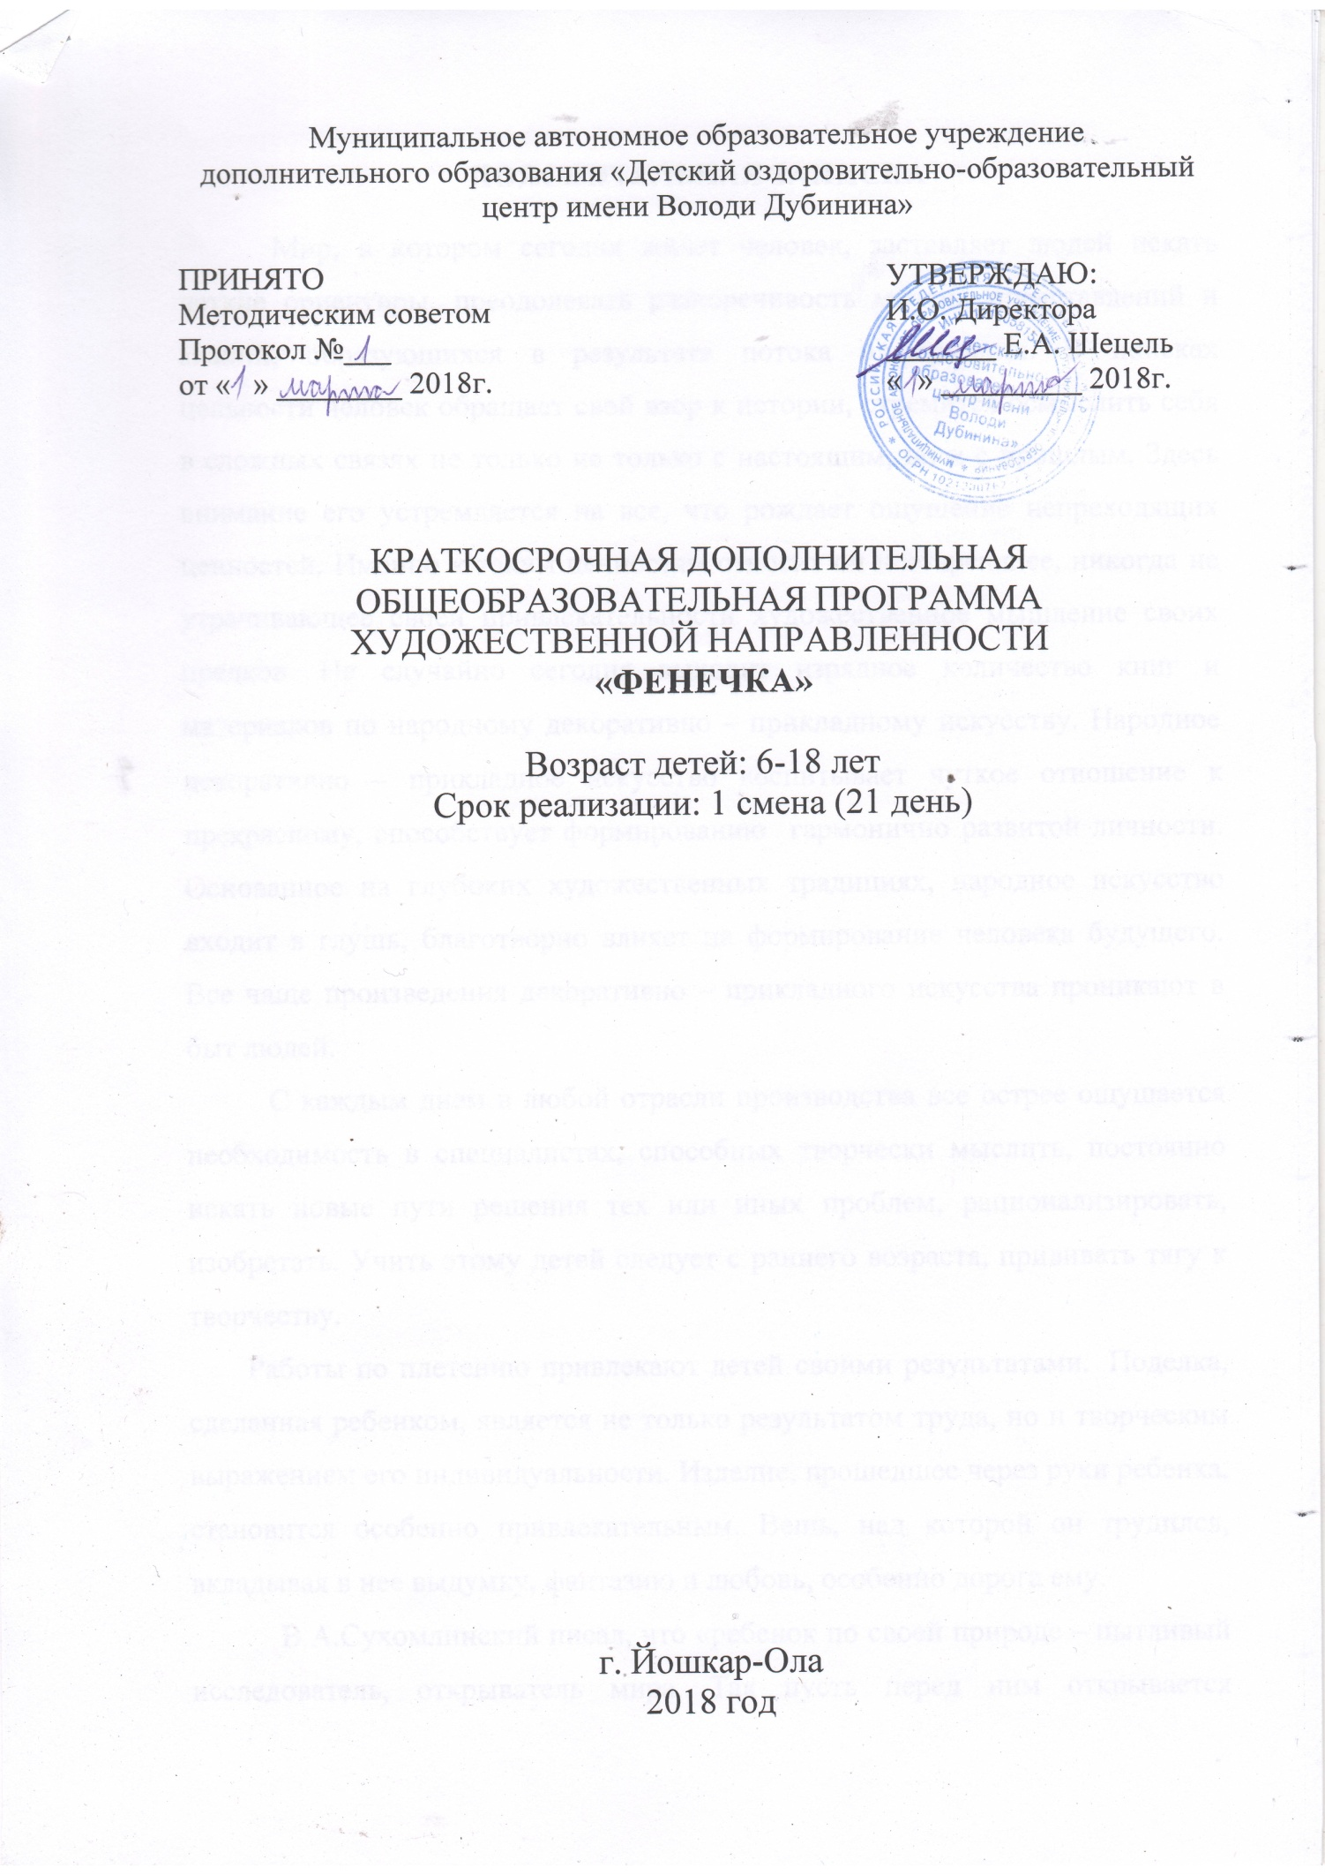

ПОЯСНИТЕЛЬНАЯ ЗАПИСКА

Мир, в котором сегодня живет человек, заставляет людей искать четкие ориентиры, преодолевать разноречивость многих представлений и знаний, образующихся в результате потока информации. В поисках цельности человек обращает свой взор к истории, стремится осмыслить себя в сложных связях не только не только с настоящим, но и с прошлым. Здесь внимание его устремляется на все, что рождает ощущение непреходящих ценностей. Именно к таким ценностям относит он нестареющее, никогда не утрачивающее своей привлекательности художественное мышление своих предков. Не случайно сегодня выходит изрядное количество книг и материалов по народному декоративно – прикладному искусству. Народное декоративно – прикладное искусство воспитывает чуткое отношение к прекрасному, способствует формированию гармонично развитой личности. Основанное на глубоких художественных традициях, народное искусство входит в глушь, благотворно влияет на формирование человека будущего. Все чаще произведения декоративно – прикладного искусства проникают в быт людей.
С каждым днем в любой отрасли производства все острее ощущается необходимость в специалистах, способных творчески мыслить, постоянно искать новые пути решения тех или иных проблем, рационализировать, изобретать. Учить этому детей следует с раннего возраста, прививать тягу к творчеству.
Работы по плетению привлекают детей своими результатами. Поделка, сделанная ребенком, является не только результатом труда, но и творческим выражением его индивидуальности. Изделие, прошедшее через руки ребенка, становится особенно привлекательным. Вещь, над которой он трудился, вкладывая в нее выдумку, фантазию и любовь, особенно дорога ему.
В.А.Сухомлинский писал, что «ребенок по своей природе – пытливый исследователь, открыватель мира. Так пусть перед ним открывается чудесный мир в живых красках, ярких и трепетных звуках, в сказке и игре, в собственном творчестве, в стремлении делать добро людям. Через сказку, фантазию, игру, через неповторимое детское творчество – верная дорога к сердцу ребенка». На мой взгляд, этим требованиям отвечает курс декоративно-прикладного искусства.

Направленность.
Дополнительная общеобразовательная программа «УЗЕЛОК» имеет художественную направленность, по функциональному предназначению является учебно-познавательной. По форме организации – групповой, по времени реализации – краткосрочной.

Новизна.
В содержание программы включены различные виды художественных работ, способствующие формированию разнообразных практических навыков, воспитанию готовности к проявлению творчества в любом виде труда.

Актуальность.
Занятия по созданию фенечек в технике макраме дают широкую возможность для раскрытия творческой индивидуальности и фантазии обучающихся, способствуют трудовому, эстетическому, нравственному воспитанию, развивают усидчивость, аккуратность.

Педагогическая целесообразность.
В работе используются различные методы и приемы: метод обследования, наглядности, словесный, практический, эвристический, частично-поисковый, проблемно-мотивационный, метод «подмастерья», сотворчество.

Цель.
Создание условий для развития творческих способностей детей при помощи занятий по изготовлению фенечек в технике макраме.

Задачи.
Образовательные:
- Вовлечение учащихся в художественно-творческую деятельность;
- Научить технике плетения и основным приёмам макраме в соответствии с программой;
- Познакомить с историей возникновения узелкового плетения (макраме);
- Учить создавать изделия по образцу или по собственному замыслу.
Развивающие:
- развивать психические процессы (внимание, память);
- формировать умение реализовывать в повседневной жизни знания и умения, полученные на занятиях.
Воспитательные:
- содействовать формированию трудолюбия, целеустремлённости, аккуратности, умению доводить начатое дело до конца;
- формировать интерес к декоративно – прикладному творчеству;
- воспитывать взаимоуважение, чувство коллективизма, желание помочь.

Отличительные особенности данной программы от других.
Данную программу, от уже имеющихся, отличает концентрическое построение с траекторией развития по принципу логарифмической спирали. Внутри концентра и между ними предполагается путь от простого к сложному. При таком построении программы появляется возможность введения индивидуальных образовательных маршрутов, что актуально в условиях неравномерного развития обучающихся.

Возраст детей, участвующих в реализации Программы.
Данная Программа предназначена для детей и подростков Центра в возрасте от 6 до 18 лет. Участие может принять любой ребенок, специальных знаний не требуется.

Срок реализации Программы.
Срок реализации краткосрочной дополнительной общеобразовательной программы 10 часов, освоение материала предполагается в рамках одной смены (21 день).

Формы и режим занятий.
Программа рассчитана на 10занятий по 40 минут в первой половине дня. Кратность занятий в течение смены - через день. Форма занятий носит групповой характер, наполняемость группы - до 30 человек.

Ожидаемые результаты и способы их проверки.
Получив знания по данной Программе, ребята должны знать:
- историю развития макраме;
- приспособления и инструменты необходимые для занятия макраме;
- правила техники безопасности;
- названия и способ плетения основных узлов и узоров;
- различные способы крепления нитей.
Ребята должны уметь:
- самостоятельно рассчитывать и подготавливать нити;
- зарисовывать схему изделия;
- плести узлы и узоры в соответствии с программой;
- самостоятельно создавать изделия на основе изученного материала.
Оценка знаний обучающихся проводится визуально во время занятий, а также во время собеседований с преподавателем, или при помощи тестирования.

Формы подведения итогов реализации программы.
По результатам изучения программы проводится итоговая выставка собственных изделий. Данное мероприятие позволит на практике оценить полученные детьми знания.

УЧЕБНО-ТЕМАТИЧЕСКИЙ ПЛАН

Номер темы | Тема | Общее количество часов | В том числе
 |  |  | Теоретические часы | Практические часы
1. | Вводное занятие  Составление дизайна изделия | 1 | 0,5 | 0,5
2. | Работа с изделием | 1 |  | 1
3. | Работа с изделием | 1 |  | 1
4. | Работа с изделием | 1 |  | 1
5. | Работа с изделием | 1 |  | 1
6. | Работа с изделием | 1 |  | 1
7. | Работа с изделием | 1 |  | 1
8. | Работа с изделием | 1 |  | 1
9. | Выставка | 2 |  | 2
 | ИТОГО: | 10 | 0,5 | 9,5

СОДЕРЖАНИЕ ИЗУЧАЕМОГО КУРСА

Вводное занятие (1 час)
Содержание, задачи, организация кружка. Материалы, инструменты, приспособления, применяемые в работе. Правила техники безопасности.

Работа с изделием (8 часов)
Беседа «Подбор материалов и составление цветовой гаммы изделий»
Творческая работа: составление эскиза, плетение изделия, добавление бусин, прикрепление застёжки.

Выставки, экскурсии, праздники (1 ч).
Выставка детских изделий.

Материалы:
- нити мулине для вязания;
- кожаные и замшевые шнуры;
- атласные ленты;
- бусины;
- крепления.

БИБЛИОГРАФИЧЕСКИЙ СПИСОК

1. Н.А.Гореева, О.В.Островская. Декоративно-прикладное искусство в жизни человека. Учебник для 5-го класса общеобразовательных учреждений. – М.: Просвещение, 2006г.
2. П.И.Уткин, Н.С.Королева. Народные художественные промыслы: учебник для профильных учебных заведений. – М.:Высшая школа, 1992г.
3.Баландина.Г.М. Рукоделие - АО Асцендент, Ростов-на-Дону, Феникс.

